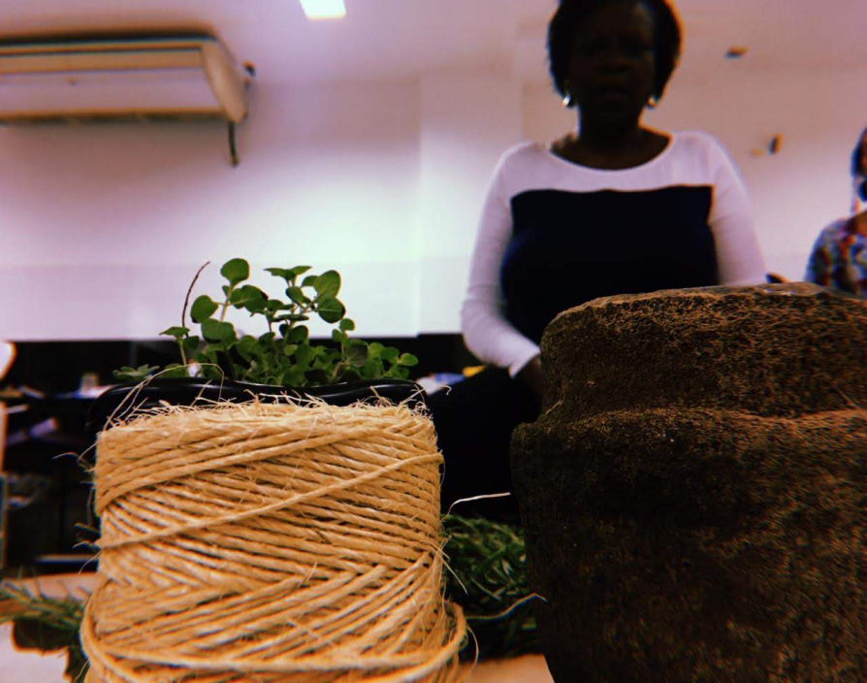
Figura 3. Confecção de incenso natural. Disciplina optativa Laboratório de atividades afrorreferenciadas, 2019.

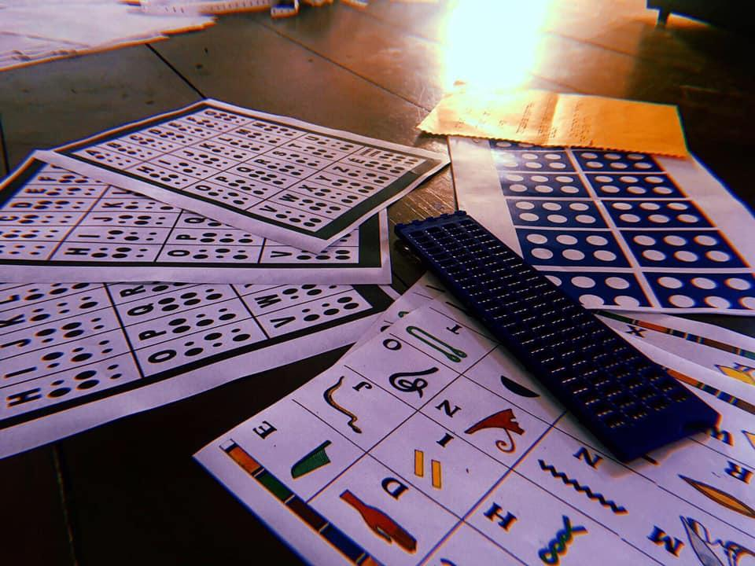
Figura 4. Atividade de sensibilização acerca das pessoas com deficiência e as múltiplas formas de expressão comunicativa, como o sistema braille, enquanto leitura e escrita para pessoas cegas, em diálogo com a cultura africana e a escrita egípcia em hieróglifos. Projeto de extensão Identidades Abertas, 2019.

